АНАЛИЗ РАДИОТЕХНИЧЕСКИХ СИГНАЛОВ В СИСТЕМЕ MATLAB

ЛАБОРАТОРНАЯ РАБОТА №1

Для заданного варианта исследуемого сигнала

Сигнал 12

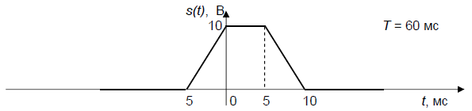

1) Составить математическую модель сигнала s1(t) на одном периоде повторения и вычислить его энергию Es. Определить длительность импульсного сигнала τ и его скважность Q. Нарисовать график сигнала на одном периоде повторения.

Решение.
На одном периоде повторения аналитическая запись сигнала выглядит следующим образом:

$s(t)=\left\{\begin{aligned}\begin{aligned} 0 -30≤t<-5 \\ \left(\frac{U_{0}}{5}\right)t+U_{0} -5≤t<0 \\ U_{0} 0≤t<10\end{aligned} \\ \left(-\frac{U_{0}}{5}\right)t+{3U}_{0} 10≤t<15 \\ 0 15≤t<30\end{aligned}\right.$ (1)

где U0 = 10 В. Период сигнала задан и равен T = 60 мс. Круговая частота следования Ω определяется по формуле:
$Ω=2πT^{-1}=$(6.28/60)∗${10}^{3}$ рад/с,
циклическая частота следования – $F=T^{-1}= \frac{1}{60·{10}^{-3}}=16,666$ Гц.
Скважность заданного периодического сигнала:
$$q=\frac{T}{t_{и}}=\frac{60}{20}=3.$$
где длительность импульса $t_{и}=20$ определяется его областью, где амплитуда сигнала отлична от нуля. Сигнал на одном периоде повторения, рассчитанный по формуле (1), представлен на рисунке 1. Текст M-файла, реализующего формулу (1), приведён в приложенном файле Radio_1_1.m.
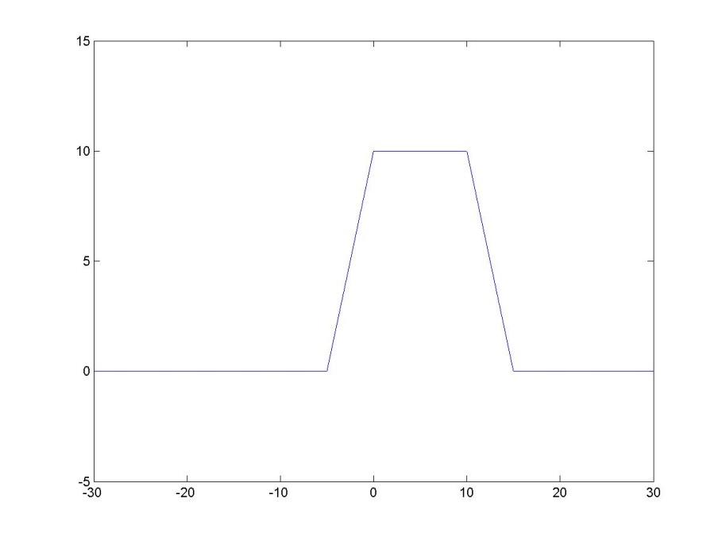
Рисунок 1. исследуемый сигнал на одном периоде повторения
Для расчета энергии $E_{s}$ сигнала $s(t)$ проинтегрируем квадрат сигнала по периоду
$$E_{s} =\int_{-T/2 }^{T/2}{s^{2}\left(t\right)}dt=\int_{-5 }^{0}{{U_{0}}^{2}{(\frac{t}{5}+1)}^{2}}dt+\int_{0 }^{10}{{U_{0}}^{2}}dt+\int_{10 }^{15}{{U_{0}}^{2}{(-\frac{t}{5}+3)}^{2}}dt$$
Для вычисления численного значения интеграла используется функция Energy($U_{0}).$
Полученное значение $E_{s} =1,3333.$

2) Составить математическую модель периодического сигнала $S_{n}$(t) указанной формы на всей оси времени и нарисовать график этого сигнала на 3-5 периодах повторения.

Периодический сигнал определяется выражением

$S_{n}$(t) = s(t + nT), n = ±1,±2,…, (2)

где s(t) – сигнал на одном периоде повторения. Ниже представлен график периодического сигнала (рисунок 2).

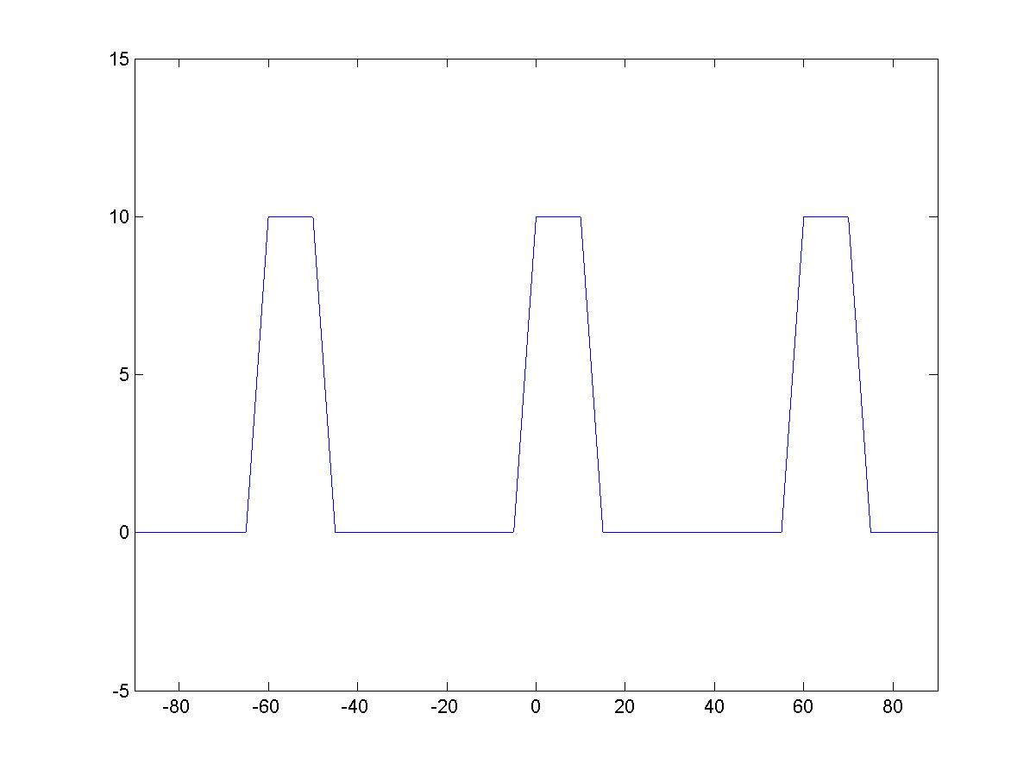
Рисунок 2. исследуемый сигнал на трех периодах повторения

Текст M-файла, реализующего формулу (1), приведён в приложенном файле Radio_1_2.m.

3) Определить аналитические выражения для амплитудного и фазового спектров периодического сигнала (an, bn, An, φn), построить соответствующие диаграммы. Сделать оценку скорости изменения амплитуды гармоники An в зависимости от её номера n (при n → ∞).

Определим коэффициенты ряда Фурье периодического сигнала.
s(𝑡)= $\frac{a_{0}}{2}$+$\sum_{n=1}^{∞}{(a_{n}\cos{nΩt}+b_{n}\sin{nΩt})}$ (3)
$$a_{n}=\frac{2}{T}\int_{-T/2 }^{T/2}{s\left(t\right)\cos{nΩt}}dt$$
$$b_{n}=\frac{2}{T}\int_{-T/2 }^{T/2}{s\left(t\right)\sin{nΩt}}dt$$
Приведём аналитические выражения и сделаем расчёт коэффициентов в формуле (3)
Задав в командной строке системы MATLAB команду
n = 0:10; a = FourieAN(n,10);
получим набор коэффициентов $a_{n}$, n = 0 … 10:
5 3.8541 1.5198 0.0000 0.0000 0.57535 0.67547 0.29355 0.0000 0.0000 0.060793

Задав в командной строке системы MATLAB команду
n = 0:10; b = FourieBN(n,10);
получим набор коэффициентов $b_{n}$, n = 0 … 10:
0 2.2252 2.6324 1.3509 0.0000 -0.33218
0.0000 0.16948 0.0000 -0.15011 -0.1053

По найденным коэффициентам строим амплитудный спектр периодического сигнала $c_{n}=$
12.5 19.805 9.2394 1.8251 0.0000
0.44137 0.45627 0.11489 0.0000 0.022532 0.014783
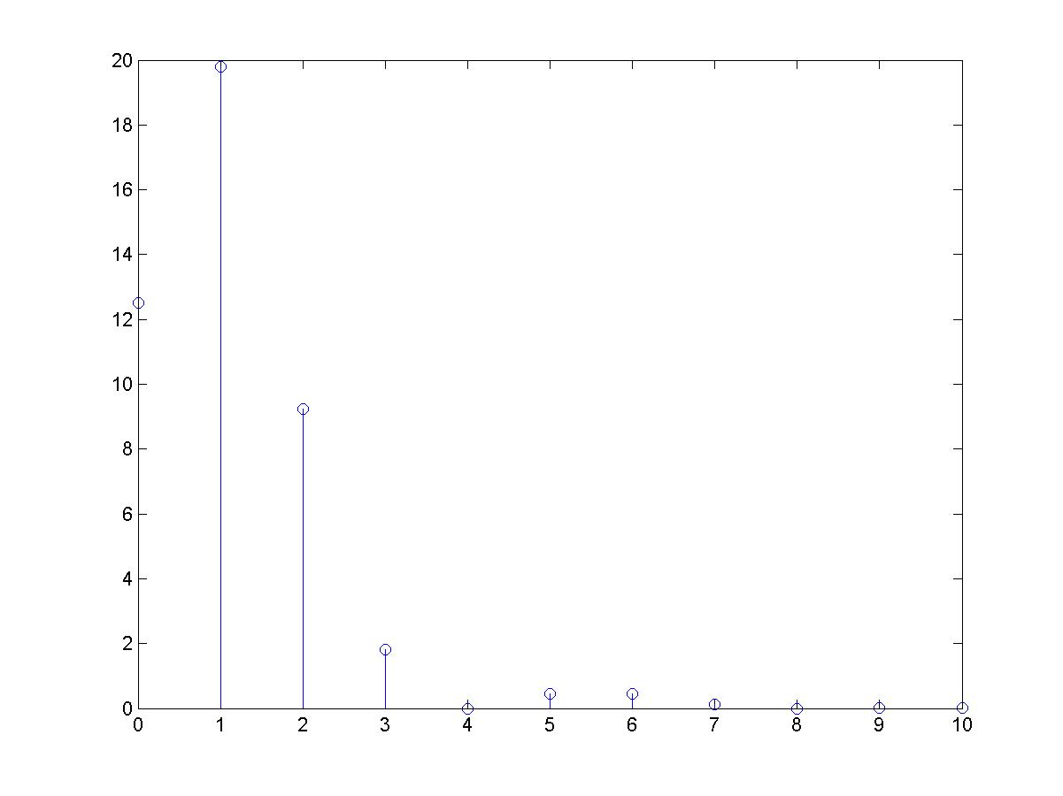
Рисунок 3 - диаграмма амплитудного спектра периодического сигнала
Текст M-файлов, реализующих m-функции FourieAN, и FourieBN приложен к заданию.

4) Рассчитать в виде таблицы зависимость энергии сигнала Es(n) от нарастающего количества гармоник при его представлении ограниченным рядом Фурье. Построить график этой зависимости, нормированной к полной энергии сигнала Es на периоде повторения.

Определим энергию гармоник

$$W_{n}={(a}_{n}^{2}+b_{n}^{2}), n=1, 2, 3, … (4)$$
а также энергию сигнала на одном периоде повторения:

$$E_{s}=\sum_{n}{W_{n}}=\int_{-T/2 }^{T/2}{s^{2}\left(t\right)dt}= \frac{a_{0}^{2}}{2}+\sum_{n=1}{(a_{n}^{2}+b_{n}^{2})} (5)$$
Вычисления и представление результатов проводятся по командам:
>> Wn=a.^2; E=sum(Wn); WnE= Wn/E; SWnE=cumsum(Wn)/E;
>> [n; Wn; WnE; SWnE]
Распределение энергии по спектру сигнала представлено в таблице
(отметим, что в таблицу включен $W_{0 }$– энергия постоянной составляющей сигнала
12.5 19.805 9.2394 1.8251 0.0000 0.44137 0.45627 0.11489 0.0000 0.022532 0.014783

Относительная величина энергии и нарастающее её значение в зависимости от количества гармоник представлены на рисунке 4

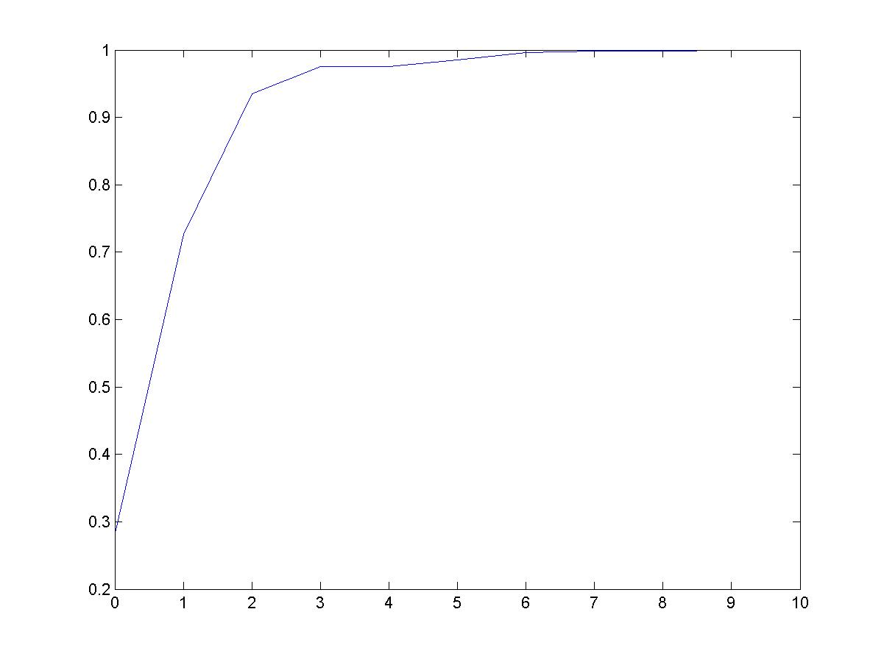
Рисунок 4 - диаграмма относительной энергии аппроксимирующего сигнала с ростом числа гармоник в представлении сигнала
Ниже представлены табличные значения этого графика
0.28125 0.72687 0.93476 0.97582 0.97582 0.98575 0.99602 0.99861 0.99861 0.99911 0.99945

Для уровня не менее 0.9Е подходит величина n1 = 2, для уровня 0.99Е – n2 = 6. Форма сигнала для ограниченного набора гармоник определяется по формуле (5) при ограниченном числе слагаемых (гармоник).
Ниже показан фрагмент расчёта периодического сигнала при n = 10. Вычисляются значения непрерывного сигнала и его приближённого представления конечным рядом в 256 временных точках. Графическое сравнение сигнала с его приближением, представленное на рисунке 5. График показывает их почти полное совпадение. Однако различия между ними всё-таки заметны, хотя согласно таблице (см. выше) относительная ошибка приближения заданного сигнала рядом (формула 5) при n1 = 10 меньше 0.05%.

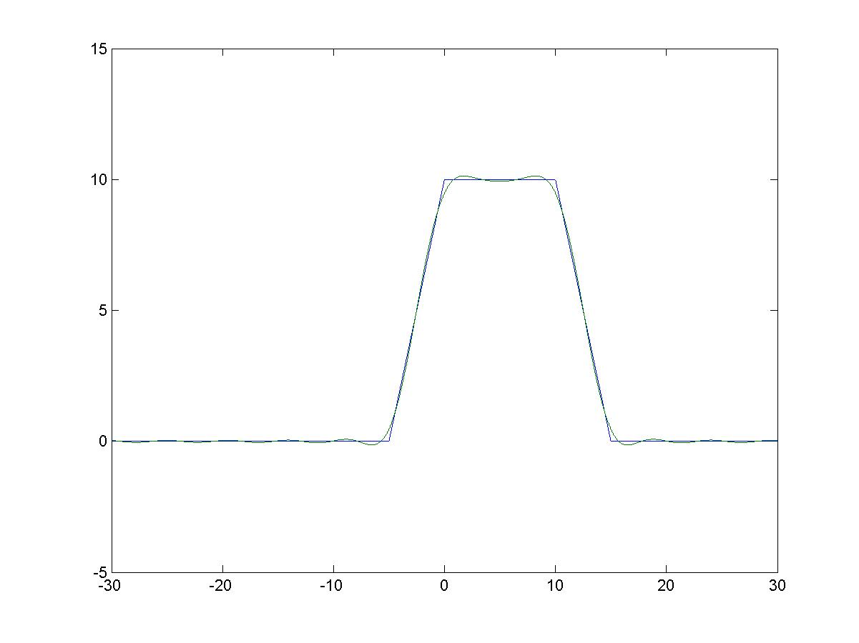
Рисунок 5. Сравнение исходного периодического сигнала и его представления ограниченным (n = 10) рядом Фурье

5) Определить количество гармоник ограниченного ряда Фурье, сохраняющих не менее 90% (n90) и 99% (n99) энергии исходного сигнала (на одном периоде повторения). Рассчитать и нарисовать формы сигналов для этих случаев. Определить граничную частоту fгр, выше которой имеется 1 и 10% от полной энергии непериодического сигнала.

Из таблицы
0.28125 0.72687 0.93476 0.97582 0.97582 0.98575 0.99602 0.99861 0.99861 0.99911 0.99945

определяем $n_{90}=2; n_{99}=6;$
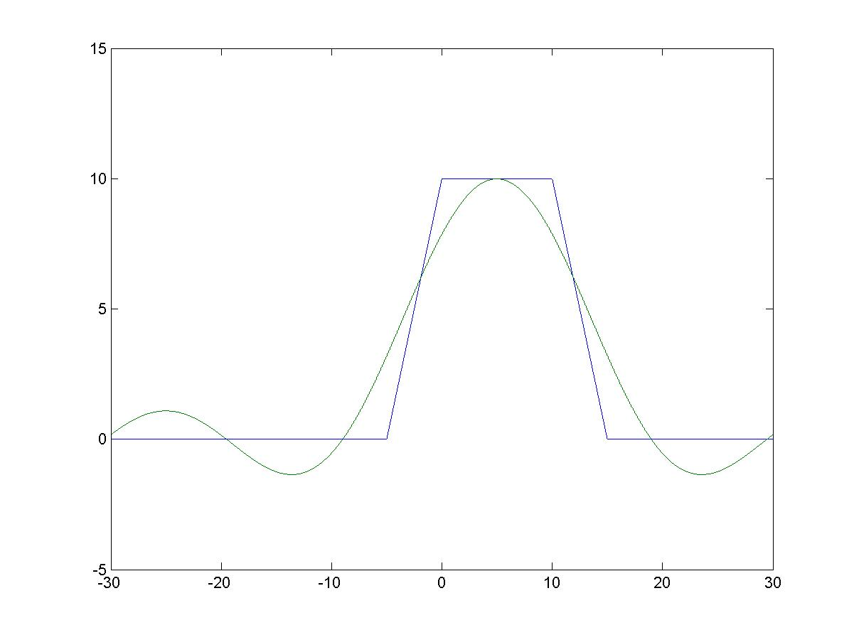
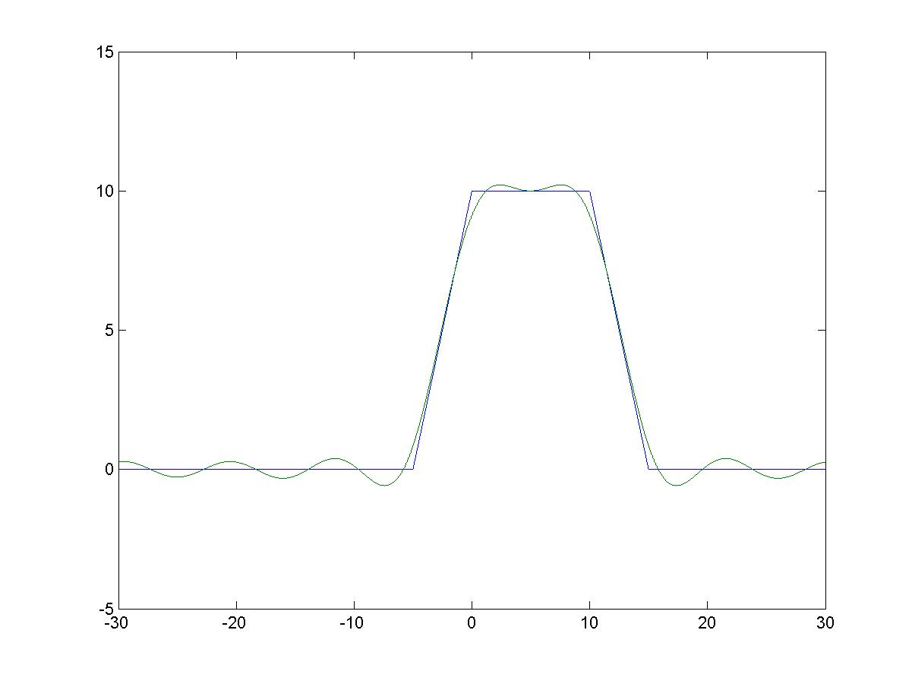

Текст M-файла Radio_1_5.m, реализующего построение приведенных графиков приложен к заданию.

6) Найти аналитическое выражение спектральной плотности S(ω) непериодического сигнала заданной формы и построить график её модуля. Сопоставить амплитуду n-ой гармоники (см.п.3, выражение для $W_{n}$) с модулем спектральной плотности |S(ω)| на частоте ω=$n\frac{2π}{T}$. Определить произведение ширины спектра Δf непериодического сигнала на его длительность τи.

Спектральная плотность непериодического сигнала определяется по формуле прямого преобразования Фурье:

$$S\left(ω\right)=\int_{-∞}^{∞}{s(t)e^{-jωt}dt} (5)$$
от сигнала, имеющего ненулевые значения на интервале ($t_{1}, t_{2})$:

$$S\left(ω\right)=\int_{-∞}^{∞}{s(t)e^{-jωt}dt} (5)$$

Известно, что временной сдвиг влияет только на фазовые характеристики спектральной плотности, и не влияет на амплитудную часть, поэтому выполним временной сдвиг для получения симметричного импульса.

-10

5
-5
10

Теперь представим этот импульс как суперпозицию двух треугольных импульсов разной полярности.

10
-10
-5
5

Спектральная плотность искомого импульса также является суперпозицией спектральных плотностей треугольных импульсов.
$$S\left(ω\right)={2U}_{0}\frac{20}{2}{\left(\frac{\sin\left(ω·5\right)}{ω·5}\right)}^{2}-U_{0}\frac{10}{2}{\left(\frac{\sin\left(ω·2.5\right)}{ω·2.5}\right)}^{2}=$$
$$={20U}_{0}{sinс}^{2}(5ω)-{5U}_{0}{sinс}^{2}(2,5ω)$$
Строим график полученного аналитического выражения
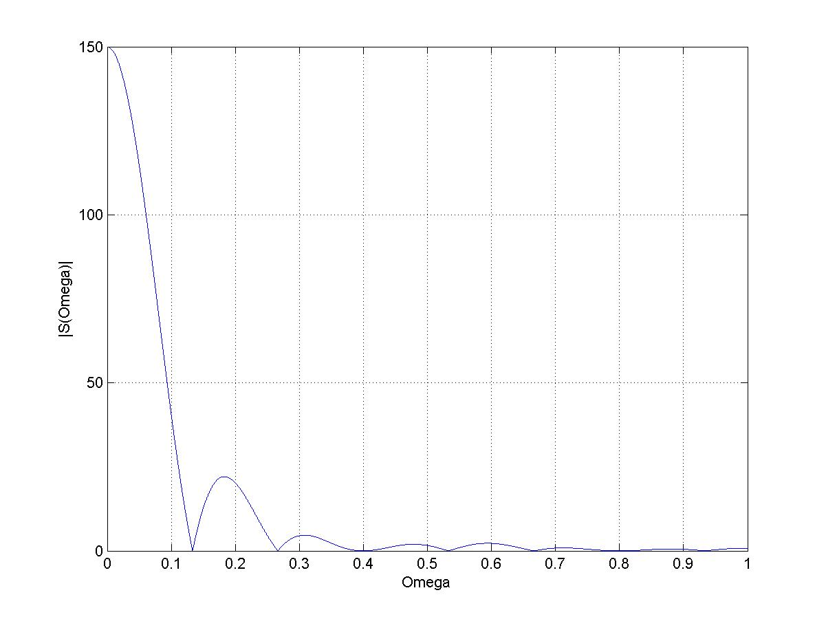
Крад/c

Для ω=$n\frac{2π}{T}$, n=1, 2, …

$ω_{n}=$4.1351e-005 -1.0506e-005 -4.4725e-006 2.5735e-006 8.2012e-010

1.1521e-006 -8.9325e-007 -6.0084e-007 5.0562e-007 8.1974e-010

соотносим со значениями энергии n-гармоники

= 19.805 9.2394 1.8251 0.0000 0.44137 0.45627 0.11489 0.0000 0.022532 0.014783

$S\left(0\right)\sim$150 ${(2U}_{0}∙\frac{t_{и}}{2}+U_{0}∙\frac{t_{и}}{2})∙0.5=\left(2*10*10+10*10\right)∙0.5=150$
Иллюстрируем связь $S\left(0\right)$ с длительностью и амплитудой импульса.

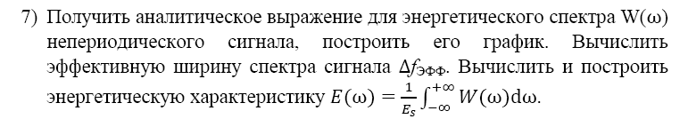

Энергетический спектр определяется как квадрат модуля спектральной плотности

$$W(f)={\left|S(f)\right|}^{2}$$

Зависимость энергетического спектра изображена на рисунке 6.
КГц

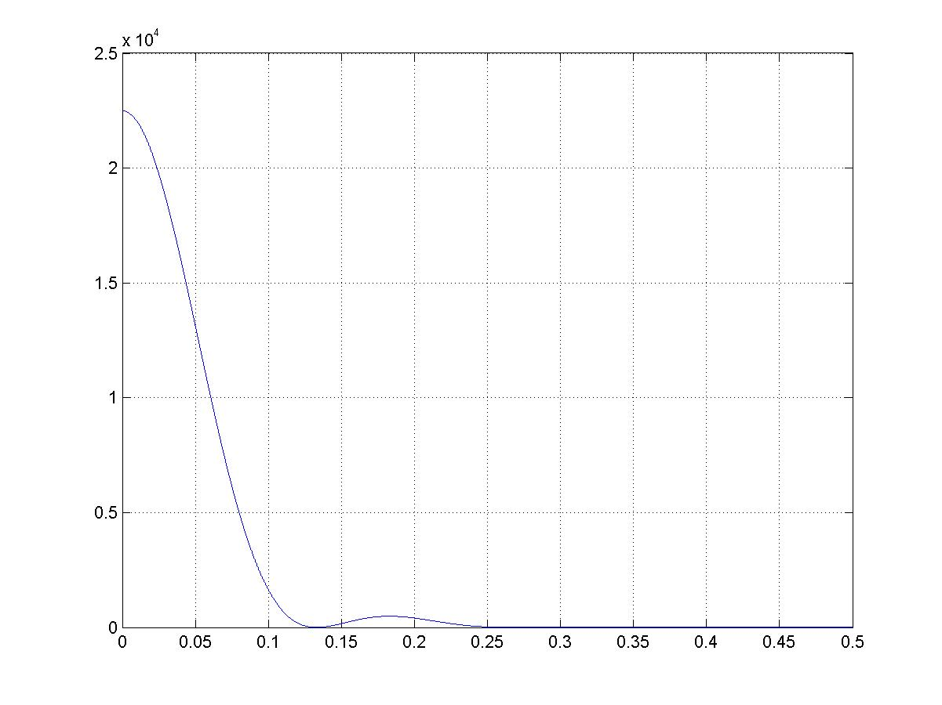
Рисунок 6. Энергетический спектр непрерывного сигнала

$∆f_{эфф}=\frac{0,135}{2π}=0.018$ КГц

Как следует из приведенного графика, практически вся энергия сигнала s(t) сосредоточена на интервале от 0 до 135 рад/с.
Далее приведён фрагмент расчётов в системе MATLAB граничных частот, ниже которых содержится 90 и 95% всей энергии непериодического сигнала. Функция Es(ω) есть монотонно возрастающая функция:

𝐸(𝑓)=∫𝑊(𝑓)𝑑𝑓

определяющая часть энергии сигнала s(t) в полосе частот от нуля до fc.
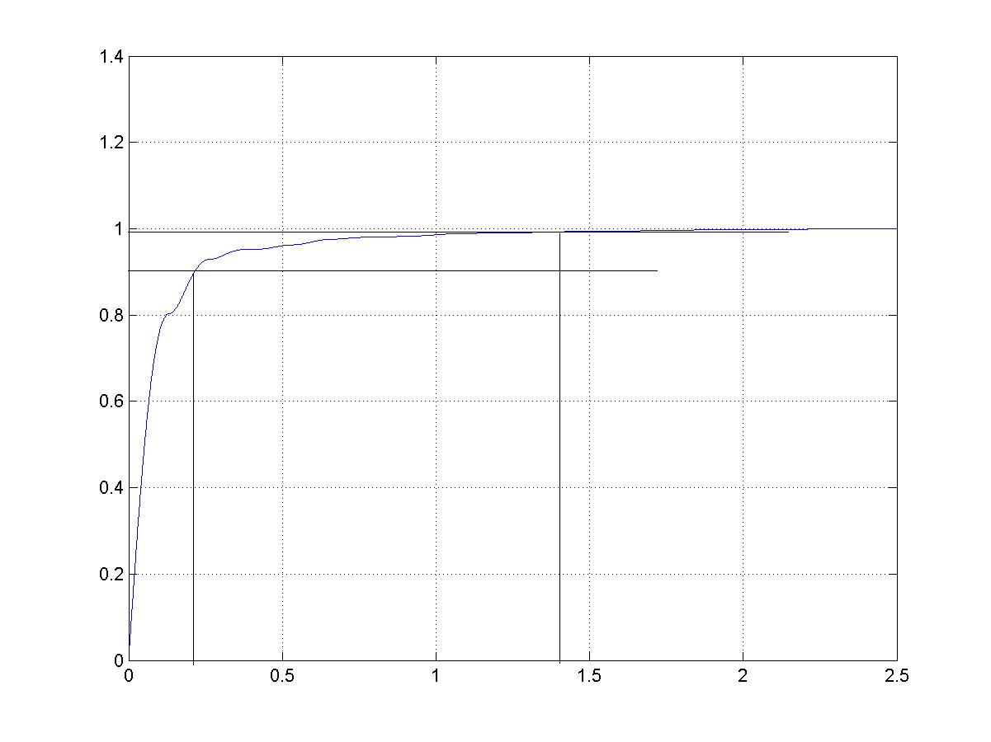

На построенном графике проведены прямые для определения граничных частот, ниже которых содержится 90 и 99% всей энергии непериодического сигнала.

$$f_{09}≈0,22 Крад/с f_{99}≈1,41 Крад/с$$

- 8) Определить период дискретизации ∆t исходного сигнала по теореме Котельникова для fгр(10%) и fгр(1%). Записать аналитически, рассчитать и построить график временной зависимости исходного сигнала при его представлении рядом Котельникова для обоих случаев.

Теорема Котельникова утверждает, что для обеспечения в сигнале спектральных составляющих до значения $f_{гр}$ частота дискретизации сигнала должна быть не менее $∆t=\frac{1}{2∙f_{гр}}$.
Для случая fгр(10%) =$\frac{1}{2∙f_{гр}}$ = $\frac{2π}{2∙0,22∙{10}^{3}}$ = 14,28 мс.
Для случая fгр(1%) =$\frac{1}{2∙f_{гр}}$ = $\frac{2π}{2∙1,41∙{10}^{3}}$ = 2,228 мс.
Рассчитаем и представим дискретное представление сигнала для этих случаев.
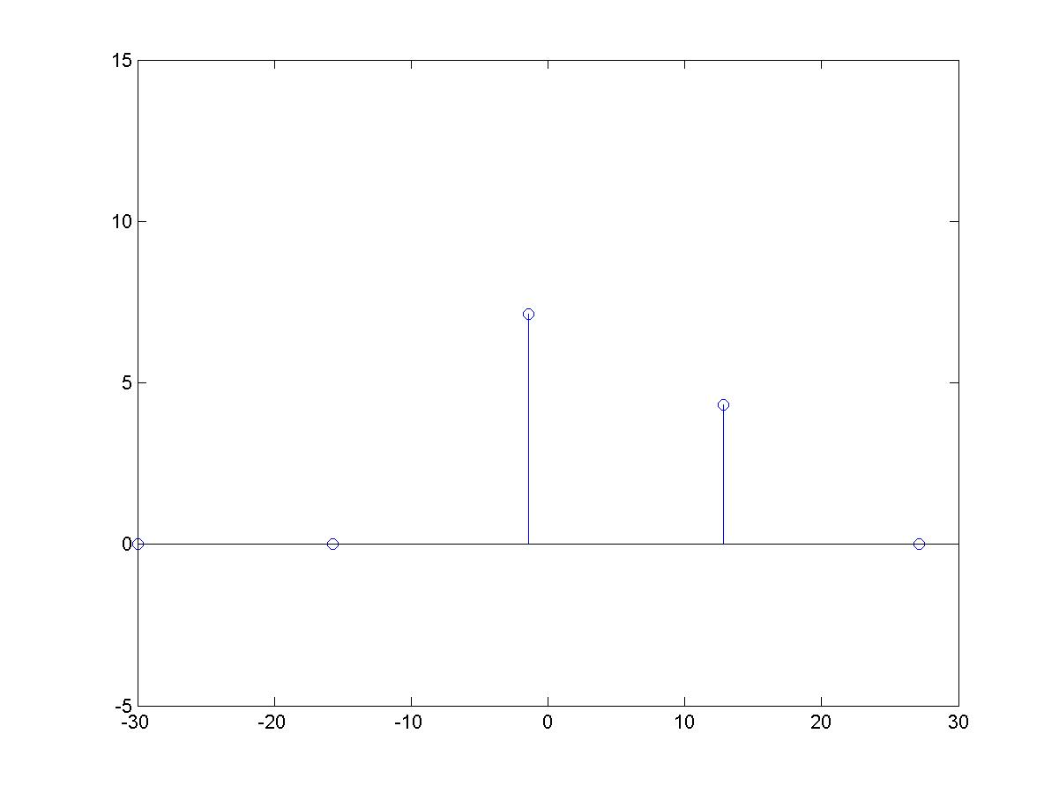
График сигнала при частоте дискретизации 14,28 мс.

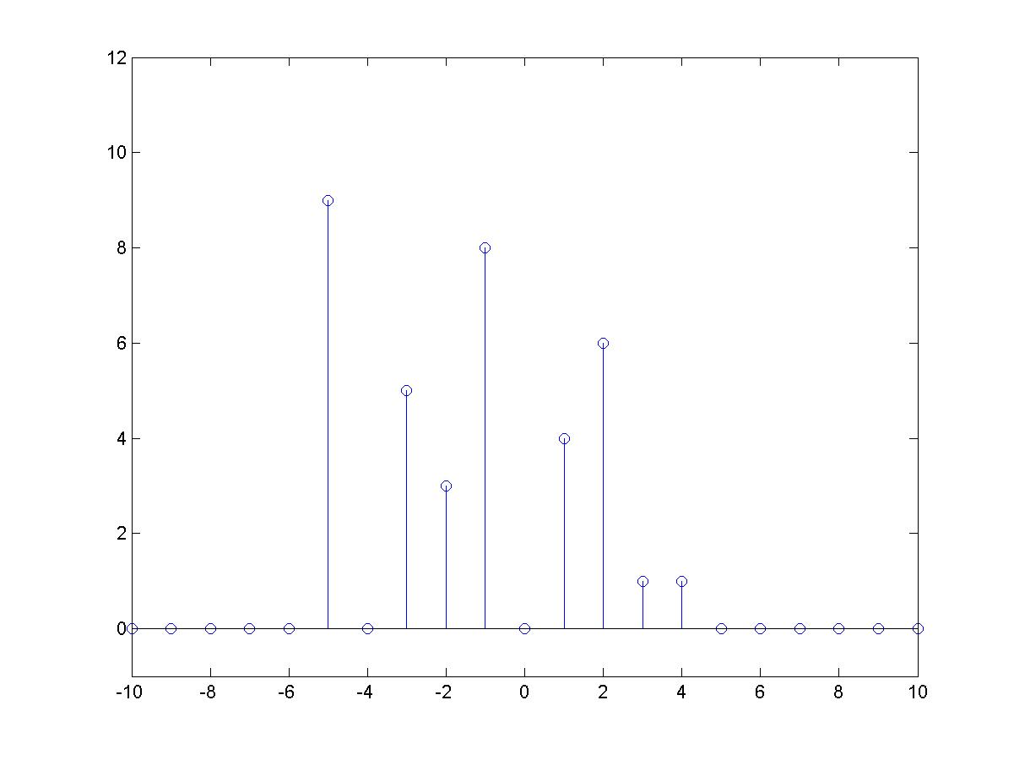
График сигнала при частоте дискретизации 2,28 мс.

9) Двумя способами (непосредственно по сигналу $s_{1}\left(t\right)$ и по энергетическому спектру W(ω)) найти аналитическое выражение для функции автокорреляции $K\left(τ\right)$ непериодического сигнала и построить её графически. Вычислить эффективный интервал корреляции сигнала ∆τЭФ.

АКФ сигнала определяется по формуле:

$$K\left(τ\right)=\int_{-∞ }^{∞}{s\left(t\right)s\left(t-τ\right)dt}=$$
Подставляя в интеграл временную функцию сигнала и разбивая его на три части, получим (в формулах τ = T/3 – длительность импульса):
График автокорреляционной функции изображён на рисунке 2.10 (ось времени – в мс).

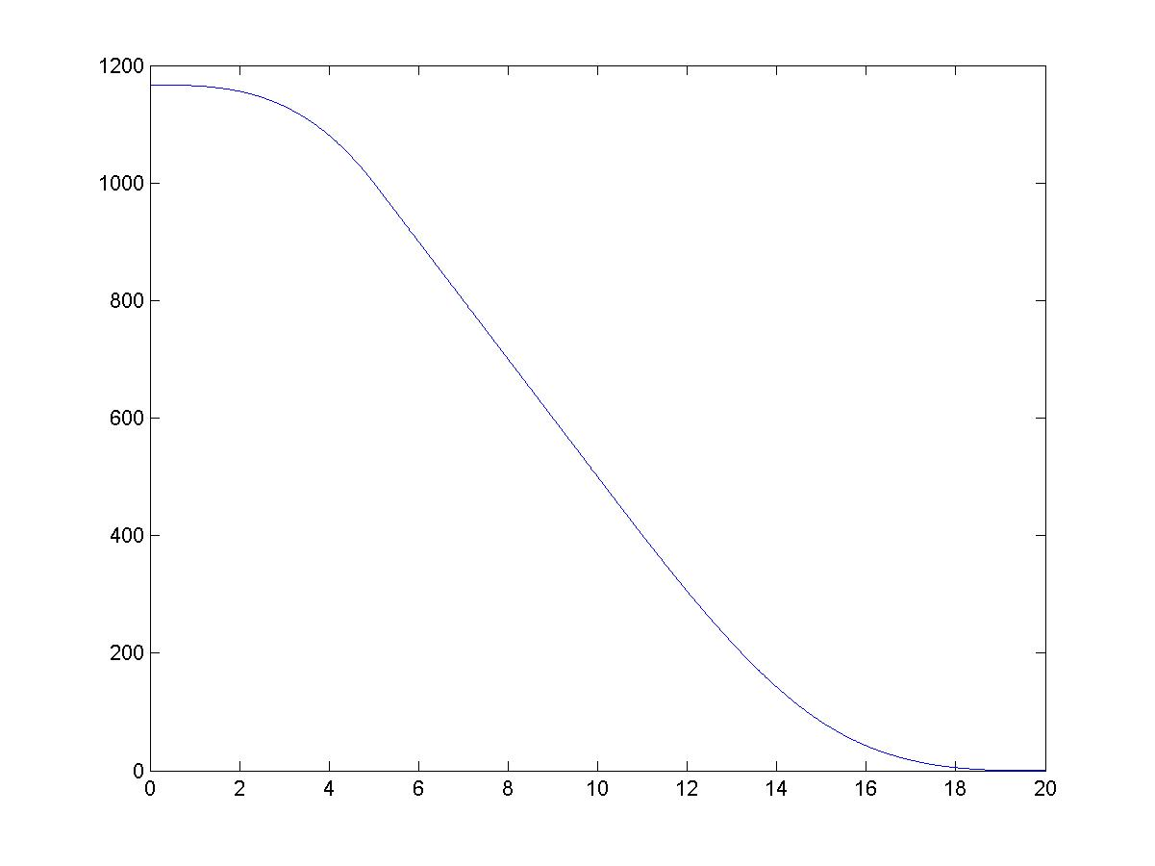
Рисунок 7. График функции автокорреляции построенный по результатам аналитического расчета

